IT行业不同学历毕业生的薪酬变化分析
李天然 ¹
1 大连理工大学软件学院 辽宁省 大连市 116600
1422355052@qq.com

摘 要
在IT行业越来越火热的今天，IT行业薪资变化成为社会广泛关注的话题，意向从事IT行业的大学毕业生的薪资变化更是人们所关注的焦点。从国内互联网普及以来,高科技行业发展逐步加快,这导致了IT行业竞争加剧,利润减少,致使很多企业被淘汰出局。同时，社会对IT行业人才的需求量大大增加，报考计算机及其相关专业的大学生人数也愈来愈多。这进一步加剧了IT行业的竞争。
由于现阶段意向从事IT行业的毕业生基数大，学历不同，因此分析不同学历、不同工作岗位的薪酬变化，对于毕业生的应聘及就业是很有帮助的。
调查结果显示，早在2006年，新入职的员工中，本科毕业生年薪在50000元左右，硕士毕业生年薪在77000元左右，博士毕业生年薪在83000元左右。由此可见，学历对IT从业者的薪酬有很大的影响——学历越高年薪均值越高；且本科毕业生的薪酬较硕士毕业生差距较大，硕士毕业生的薪酬较博士毕业生的差距较小。
关键词： IT行业薪酬；毕业生学历
中图法分类号 （细化到3位数字 ）

- 引言
自从IT行业形成以来，IT行业一直都是大学毕业生们梦寐以求的行业，不过，现实很残酷，现如今，当越来越多的人进入这个行业，这个行业的人才结构日渐合理，由原来的“纺锤结构”向“金字塔结构”转变。
“纺锤结构”是指在IT从业者中，高端型人才比较稀缺，另一方面，底层型人才也少之又少，使得大量中等水平的从业者处在相当尴尬的境遇。而“金字塔结构”是指，当大量的“纺锤结构”中的中等水平从业者迫不得已从事比较低端的工作时，“塔底”的员工越来越多，而“塔尖”的高端型人才处于稀缺的状态。
造成如此局势的原因，在于IT人才泛滥，且学历参差不齐。中华英才网（ChinaHR.com）发布的薪酬信息显示，IT从业者的薪资水平与学历成正比，即学历越高，薪水越高。可见，IT行业的薪酬水平，已经形成了“金字塔结构”。

- 分析结果
根据“showoffer”APP上的数据[1]显示：
2020年招聘对学历的要求中，博士共268人，
硕士4233人，本科68184人。各学历之间人数
差额巨大。根据薪酬网2019年的调查结果[2]
（如图1-3所示）显示，
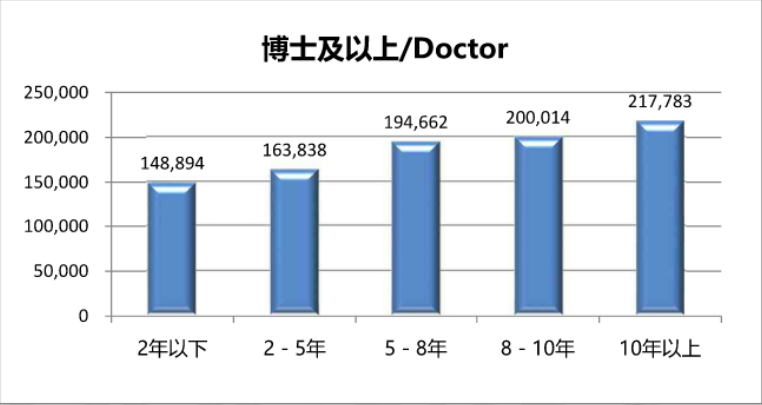
图1 IT行业博士毕业生年薪

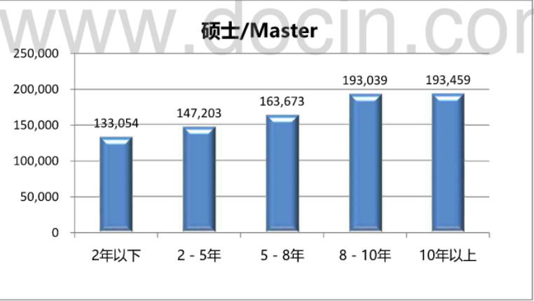
图2 IT行业硕士毕业生年薪
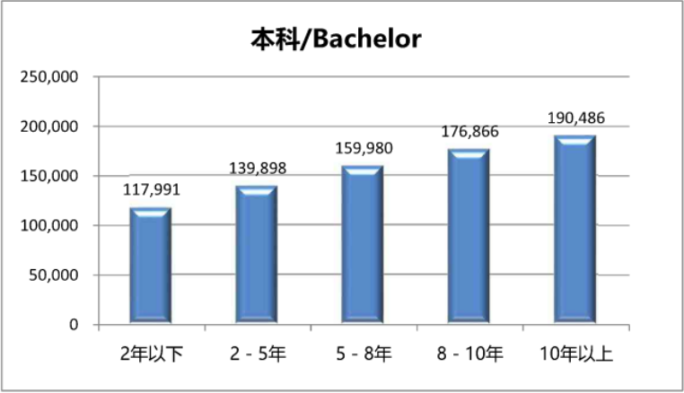
图3 IT行业不呢可毕业生年薪
不同学历毕业生的薪酬水平中，在工龄相同的前提下，博士毕业生的年薪高于本科毕业生3万元左右。并且学历差距导致的薪酬差距还在逐年加大，根据《中国整体薪酬调研报告》最新数据[3]，2020年中国薪酬预测增长率为5.6%，中国企业员工预测薪资增长率状况中，第一位为互联网行业(7.1%)。其中，博士学历员工的预测薪资增长率为8.1%，硕士学历员工的预测薪资增长率为7.4%，本科学历员工的预测薪资增长率为6.8%。
工资涨幅方面，2020年中国一线城市程序员的平均工资为16285元，工资中位数为14583元。与往年数据比较：2017年平均薪资为11770元,2019年为15399元，2020年为16285元，2017年到2020年涨幅为38%，2019年到2020年涨幅为5.7%.
总体上讲，IT行业薪酬水平已经逐渐成型，总体薪酬变化呈上升趋势，各个学历之间的薪酬逐渐拉大。

- 分析方法
根据中国薪酬报告网（cnxinchou.com）2020年对IT行业薪酬水平的调查[4]（如图4所示）显示，
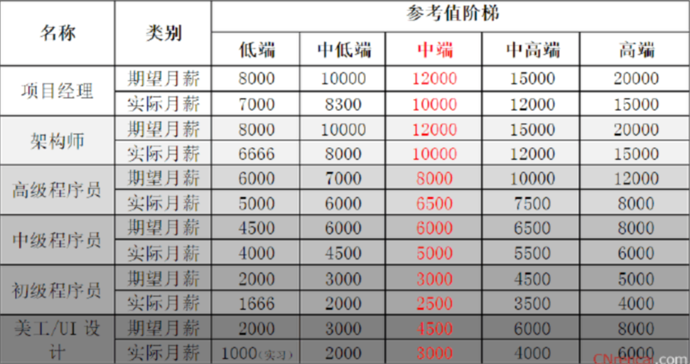
图4 IT行业各职位月薪对比
相同岗位分为低中高端，薪酬各不相同，岗位工资根据工作岗位和技能水平确定;工龄工资根据员工实际参加工作时间和在本公司工作时间而定，员工在其他单位的工龄为每年3元，在本公司的工龄为每年6元;学历工资，根据员工所具有的学历水平来确定，本科60，硕士120，博士180。不同学历之间的薪酬起点差距很大。
中华英才网人力资源专家表示：学历对薪酬的影响非常突出，在上海IT业，此时已不再是“英雄不问出处”的环境，上海IT行业薪酬待遇、职位与学历联系紧密。高学历代表较高的专业技能或管理水平，因此在IT行业中较难出现低学历获得高薪酬的情况。

- 结论
随着信息产业的迅猛发展，IT行业人才需求
量也在逐年增加。据国内权威数据统计，未来五年，我国IT人才总需求量高达1500万到2000万人。这其中，“软件开发”、“网络工程”等人才的需求量占比最为突出，且仍处于不饱和状态。以软件开发为例，我国软件方面人才需求量以每年增加20%的速度增长，每年新增需求人才近百万。网络的蓬勃发展，导致了IT人才需求量的增加，而日益加剧的行业竞争，使得IT行业的薪酬水平不断增长。另一方面，近几年考研人数逐步增长，从事IT行业的毕业生学历普遍变高，很多企业对待不同学历的毕业生，薪酬起点也不同，因为在IT行业，人们更愿意相信——学历即能力。调查显示，在北京中关村IT企业工作的大学毕业生薪酬水平与学历成正比，学历越高，薪酬也越高，博士比本科生薪酬高出一倍多。这份报告还显示，学历、专业、学校、性别、企业类型和岗位是影响中关村海淀园IT企业毕业生起薪的主要因素。
总体来讲，虽然整个IT行业的薪酬水平正在
稳步提升，但是决定从业者高薪与否的关键因素仍然在学历水平、工作经验、技能水平和专业领域等方面。即使薪酬水平上升的速度再快，各个能力段的从业者之间的薪酬差距也无法减小。

- 参考文献
[1] 《2020年IT行业薪酬统计》，2020年
[2] 中国薪酬网-数据部.《2019薪酬网IT服务行业薪酬调查报告》，2019年
[3] 美世咨询公司. 《中国整体薪酬调研报告》，2020-09-30
[4] 中国薪酬报告网. 《2020年全国IT服务行业薪酬调研报告》，2020年

